**Dashboard – Dados**

--> Nessa aula agora montaremos o **array** dos dados só que de forma dinâmica. Esse **array** aqui **embaixo:**

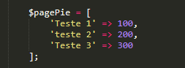

--> Fomos e deixamos o nosso Controller da forma abaixo. **Veja:**

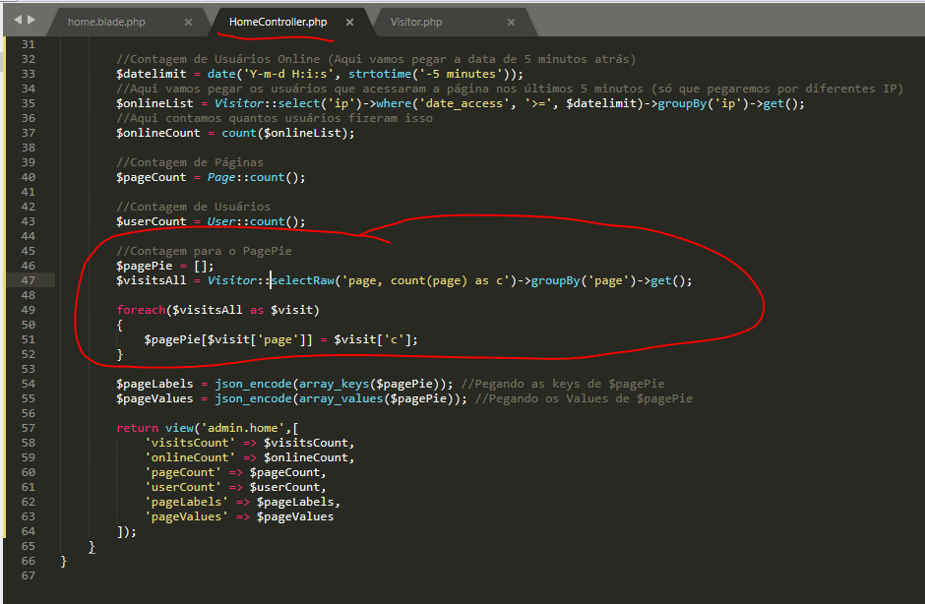

- Nessa parte marcada, nós agrupamos (com o **groupBy**) e pegamos todas as páginas que foram acessadas e contamos quantas vezes cada página foi acessada. Depois fazemos um **foreach** para preencher um **array** com a quantidade de acessos em cada página. (Esses dados que preencherão o gráfico;